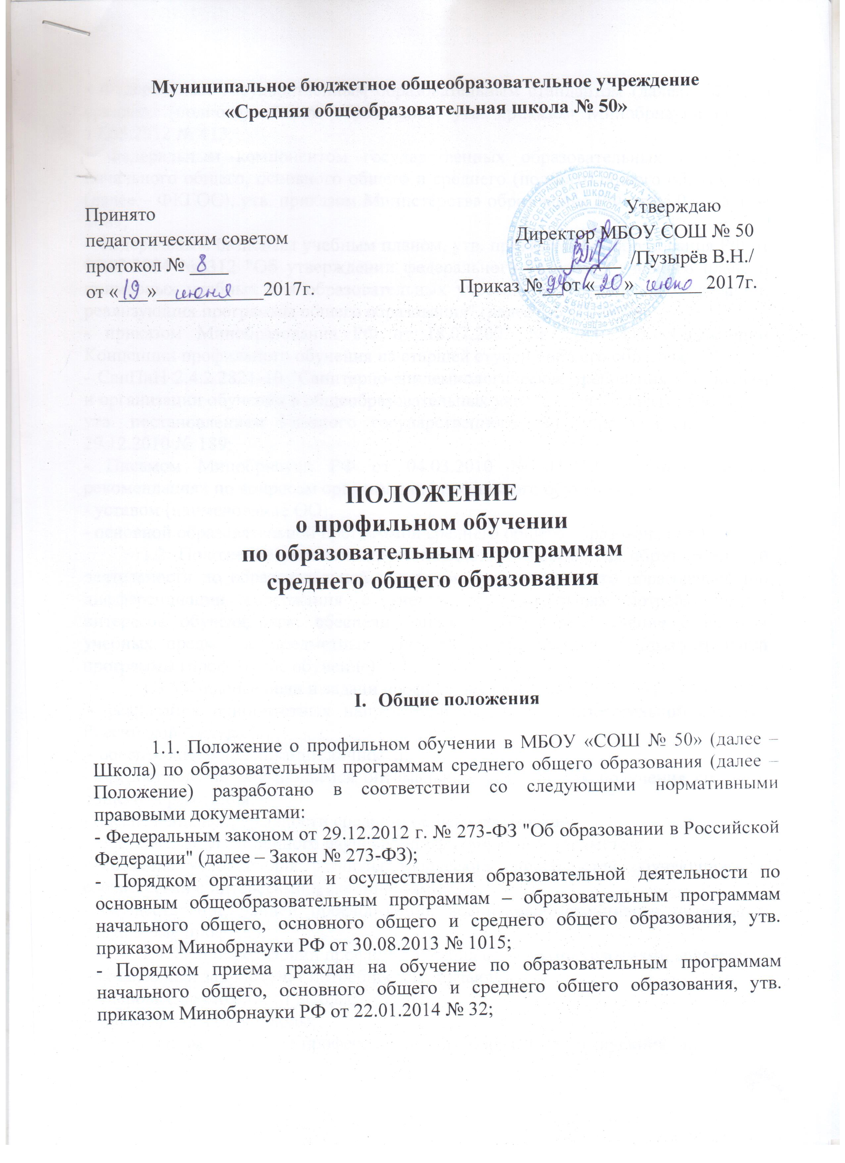
- Федеральным государственным образовательным стандартом (далее – ФГОС) среднего (полного) общего образования, утв. приказом Минобрнауки РФ от 17.05.2012 № 413;
- Федеральным компонентом государственных образовательных стандартов начального общего, основного общего и среднего (полного) общего образования (далее – ФКГОС), утв. приказом Министерства образования РФ от 05.03. 2004 № 1089;
- Федеральным базисным учебным планом, утв. приказом Минобразования РФ от 09.03.2004 №1312 "Об утверждении федерального базисного учебного плана и примерных учебных для образовательных учреждений Российской Федерации, реализующих программы общего образования" (далее – БУП-2004);
- приказом Минобразования РФ от 18.07.2002 № 2783 "Об утверждении Концепции профильного обучения на старшей ступени общего образования";
- СанПиН 2.4.2.2821-10 "Санитарно-эпидемиологические требования к условиям и организации обучения в общеобразовательных учреждениях" (далее – СанПиН), утв. постановлением Главного государственного санитарного врача РФ от 29.12.2010 № 189;
- Письмом Минобрнауки РФ от 04.03.2010 № 03-412 "О методических рекомендациях по вопросам организации профильного обучения";
- уставом (наименование ОО);
- основной образовательной программой среднего общего образования ОО;
1.2. Положение регламентирует порядок осуществления образовательной деятельности по образовательной программе среднего общего образования при дифференциации содержания с учетом образовательных потребностей и интересов обучающихся, обеспечивающих углубленное изучение отдельных учебных предметов, предметных областей соответствующей образовательной программы (профильное обучение).
1.3. Основные цели и задачи профильных классов:
- реализация приоритетных направлений развития образовательной системы Российской Федерации;
- обеспечение социализации личности;
- предоставление обучающимся оптимальных условий для получения среднего общего образования;
- обеспечение непрерывности среднего общего образования;
- обеспечение углубленного изучения профилирующих предметов;
- создание условий для развития творческих способностей обучающихся в соответствии с интересами и склонностями;
- осуществление ранней профилизации, воспитание устойчивого интереса к избранному профилю.
1.4. При определении профиля обучения основными условиями являются:
- социальный запрос (учет потребностей обучающихся);
- кадровые возможности школы;
- материальная база школы;
- перспективы получения профессионального образования выпускниками.

2. Содержание профильного обучения

2.1. Содержание профильного обучения в профильных классах обеспечивается за счет углубленного изучения отдельных учебных предметов, курсов, дисциплин, дифференциации и индивидуализации обучения, преемственности между основным общим, среднем общим и профессиональным образованием.
2.2. В учебном плане профильных классов, разработанном на основе БУП-2004, количество учебных предметов с углубленным изучением из предметной области (предметных областей) по профилю обучения составляет не менее 2-х учебных предметов.
2.3. Профильное обучение в Школе ведется по следующим направлениям:
- социально-гуманитарному;
- социально-экономическому;
Возможно ведение иных профилей по запросу обучающихся и их родителей.
2.4. Профильными учебными предметами, курсами, дисциплинами в соответствующих профилях обучения являются:
- социально-гуманитарный профиль – русский язык, литература, история;
- социально-экономический профиль – экономика, право.
2.5. В Школе может организовываться обучение по трем предметам на углубленном уровне изучения в соответствии с запросами обучающихся в классе непрофильного обучения.
2.6. С целью подготовки к выбору профиля обучения в Школе проводится профильная ориентация, а также диагностика обучающихся в рамках предпрофильной подготовки.
2.7. Основаниями для реорганизации и закрытия профильных классов являются:
- невыполнение функций, отнесенных к компетенции образовательного учреждения (Закона РФ «Об образовании»);
- отсутствие мотивации к продолжению профильного обучения у обучающихся;
- невостребованность профиля.

3. Организация профильного обучения

3.1. Профильное обучение реализуется посредством:
- изучения отдельных учебных предметов, курсов, дисциплин в рамках одной и (или) нескольких предметных областей по выбору обучающихся по программам углубленного изучения;
- организации внеурочной деятельности обучающихся;
- организации дополнительного образования по общеразвивающим и (или) предпрофессиональным программам;
- организации и (или) проведения проектной, исследовательской (проектно-исследовательской и (или) творческой) деятельности обучающихся.
3.2. Профильное обучение в МБОУ «СОШ № 50» организуется в зависимости от запросов обучающихся и (или) их родителей (законных представителей) на уровне среднего общего образования – в 10-11-х классах.
3.3. Формирование профиля обучения осуществляется школой самостоятельно в соответствии с запросами обучающихся и (или) их родителей (законных представителей), а также имеющихся в школе условий для профильного обучения.
3.4. Профильные классы открывается при наполняемости не менее 25 человек.
3.5. Администрация школы не позднее 1 апреля текущего года на основании диагностики информирует обучающихся 9-х классов и их родителей (законных представителей) о намерении открыть профильные классы в следующем учебном году.
3.6. Профильные классы создаются приказом директора школы на основании решения педагогического совета с учетом интересов и (или) мнения обучающихся, а также имеющихся в школе условий для профильного обучения.
3.7. Для открытия профильных классов приказом директора школы создается комиссия, которая рассматривает заявления, проводит собеседование с учителями-предметниками, составляет списки обучающихся профильных классов.
3.8. При зачислении обучающихся в 10-е профильные классы необходимы следующие документы:
- заявление родителей обучающегося;
- аттестат об основном общем образовании;
- свидетельство по итогам прохождения итоговой аттестации за курс основной школы;
- медицинская справка о состоянии здоровья обучающегося установленного образца.
3.9. В профильные классы принимаются выпускники 9-х классов всех муниципальных общеобразовательных учреждений города, сдавшие экзамены на итоговой аттестации по выбору с ориентацией на профиль в старшей ступени обучения.
3.10. При зачислении обучающихся в профильный класс учитываются результаты предпрофильной подготовки и дополнительные индивидуальные показатели образовательных достижений обучающихся:
- оформление портфолио (пакет сертифицированных документов - грамоты, дипломы, позволяющие фиксировать индивидуальные достижения обучающихся в разнообразных видах деятельности: учебной, творческой, социальной, коммуникативной). Предпочтение отдается предпрофильным достижениям.
3.11. Преимущественным правом при поступлении в профильные классы пользуются следующие обучающиеся:
- победители олимпиад по соответствующим профильным учебных предметам, курсам, дисциплинам регионального или федерального уровня;
- обладатели похвальных грамот "За особые успехи в изучении отдельных предметов" (по профильным предметам);
- выпускники 9-х классов школы, получивших по итогам государственной итоговой аттестации положительные отметки (4 и 5 баллов) по профильным учебным предметам;
3.12. С целью отбора наиболее подготовленных и способных обучающихся, изъявивших желание обучаться в профильных классах, проводится собеседование обучающихся с педагогами профилирующих предметов.
3.13. От собеседования освобождаются обучающиеся, имеющие аттестат с отличием об окончании основной школы, и призеры региональных, городских олимпиад по профилирующим предметам.
3.14. Зачисление в школу для обучения в профильных классах на уровне среднего общего образования осуществляется в соответствии с Порядком приема граждан на обучение по образовательным программам начального общего, основного общего и среднего общего образования, утв. Приказом Минобрнауки РФ от 22.01.2014 № 32 и в соответствии с Правилами приема в МБОУ «СОШ № 50».
3.15. Комплектование профильных классов завершается не позднее 25 августа. При наличии свободных мест осуществляется дополнительный прием в период с 25 августа по 01 сентября.
3.16. Обучающиеся, решившие изменить профиль обучения и (или) испытывающие трудности в обучении в профильном классе на основании личного заявления или заявления родителей (законных представителей) в течение учебного года могут переводиться для продолжения обучения в непрофильный класс или в класс другого профиля.

4. Порядок текущего контроля и промежуточной аттестации

4.1. Обучающиеся профильных классов проходят промежуточную аттестацию по профильным учебным предметам, курсам, дисциплинам в порядке и формах, установленных Положением о формах, периодичности, порядке текущего контроля успеваемости и промежуточной аттестации обучающихся в МБОУ «СОШ № 50».
4.2. Основной задачей промежуточной аттестации в профильных классах является установление соответствия знаний обучающихся требованиям изученного материала по программам профильного образования.
4.3. В школе проводится промежуточная аттестация обучающихся 10-х классов.
4.4. К аттестации допускаются обучающиеся, не имеющие задолженности по предметам.
4.5. Промежуточная аттестация может проводиться в виде письменных работ (сочинение, контрольная работа, тестирование) и устных экзаменов (билеты, защита реферата, исследовательского проекта). Выбранные на экзамен предметы утверждаются решением педагогического совета МБОУ «СОШ № 50».
4.6. Экзаменационный материал рассматривается на заседании методических объединений, согласовывается на заседании методического совета и утверждается приказом директора школы.
4.7. Приказом директора определяются и утверждаются сроки проведения и расписание промежуточной аттестации, составы аттестационных комиссий по предметам из представителей администрации и двух учителей по предмету.
4.8. По результатам экзаменов составляются протоколы. Бланки письменных и устных экзаменов обучающихся хранятся в течение двух лет.
4.9. Знания, умения, навыки обучающихся оцениваются по пятибалльной системе.

5. Права и обязанности обучающихся и их родителей
(законных представителей)

5.1. Права и обязанности обучающихся, их родителей (законных представителей) регламентируются уставом Школы и иными предусмотренными уставом локальными актами.
5.2. Перевод обучающихся из одного профильного класса в другой профильный класс производится по желанию обучающегося и по согласованию c родителями (законными представителями) на основании решения педагогического совета при следующих условиях.
5.3. Для перевода обучающихся из одного профильного класса в другой:
- проводится малый педсовет с участием классных руководителей, учителей-предметников, работающих в данных профильных классах;
- присутствие родителей (законных представителей) на малом педсовете обязательно;
- малый педсовет с согласия родителей (законных представителей) принимает решение о переводе обучающегося в другой профильный класс;
- на основании решения педсовета директор издает приказ о переводе обучающегося в другой профильный класс.
5.4. Отчисление из профильных классов производится по решению педагогического совета на основании представления администрации школы. Причинами отчисления могут быть систематическая неуспеваемость, безосновательные пропуски занятий, серьезные нарушения устава школы. Осуществляется исключение из профильного класса в виде перевода при наличии вакантных мест в общеобразовательный класс школы или в школу по месту жительства.

Приложение 1

Директору МБОУ «СОШ № 50»
___________________________
(ФИО директора)
___________________________
(ФИО заявителя)

заявление.

Прошу зачислить моего сына (дочь) _______________________________________
__________________________________________________________________________________ (ФИО, дата рождения)
в 10 класс _____________________________________________________________ (название профиля обучения)
С Уставом школы, выданной лицензией на право ведения образовательной деятельности, со свидетельством о государственной аккредитации, основными общеобразовательными программами, реализуемыми школой, правилами для обучающихся и другими документами, регламентирующими организацию образовательного процесса в МБОУ «СОШ № 50» ознакомлены и согласны.
Принимаем на себя ответственность за безопасный маршрут движения нашего ребенка из школы и в школу.
Даю (даем) свое согласие на сбор, систематизацию, накопление, хранение, уточнение, использование, передачу в случаях, установленных соответствующими нормативными правовыми актами, на бумажном и электронном носителях с обеспечением конфиденциальности наших (моих) персональных данных и персональных данных нашего (моего) ребенка, сообщаемых нами (мною) в настоящем заявлении и содержащихся в прилагаемых нами (мною) к данному заявлению документах (копиях документов). В случае, когда указанные в настоящем заявлении персональные данные изменятся, станут устаревшими, недостоверными, мы (я) будем производить их уточнение путем подачи в МБОУ «СОШ № 50» соответствующего письменного заявления.

«_____» _______________ 20_____г.

Подпись _______________ _________________________________
(расшифровка подписи)

